**Fotele ratanowe - hit czy kit?**

**Wiele osób uważa, że meble z ratanu to przestarzałe i słabej jakości produkty. Okazuje się jednak, że nowoczesne modele tego typu wyposażenia są niezwykle eleganckie i pożądane. Przykładem są stylowe fotele ratanowe.**

**Nowoczesne fotele ratanowe - szyk i elegancja**

Obecne techniki i materiały pozwalają na tworzenie naprawdę dobrej jakości mebli. Dodatkowo, ratan to naturalny surowiec pozyskiwany z drzew palmowych. Jego nietypowa struktura i wygląd w połączeniu z nowoczesnymi formami i kolorami potrafi wywrzeć niesamowity efekt. Projektanci mebli wypoczynkowych doskonale wiedzą, jak wykorzystywać ten fakt. Od jakiegoś czasu ogromną popularnością cieszą się nowoczesne [fotele ratanowe](https://www.magiaform.pl/fotel-bujany-rocking-lounge-chair-mzm4627-hk-living-okragly-ratanowy-fotel-bujany) w wersji klasycznej lub bujanej. W sklepowych ofertach znaleźć można modele o różnych kolorach, rozmiarach i kształtach.

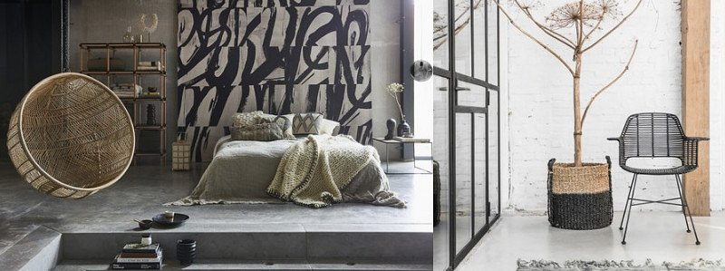

**Do jakich wnętrz pasują meble z ratanu?**

Nowoczesne **fotele** oraz inne meble **ratanowe** charakteryzują się ponadczasowym designem, dzięki czemu pasują niemalże do wszystkich wnętrz. Niezależnie od tego, czy chcemy umieścić je w salonie, kuchni, czy ogrodzie, ratan doskonale sprawdzi się w połączeniach z drewnianymi, metalowymi i szklanymi elementami.

**Na co zwracać uwagę?**

Warto pamiętać, aby zawsze wybierać produkty dobrej jakości, które nie będą płowieć i zmieniać kolorów w czasie użytkowania. Więcej szczegółów na ten temat oraz przykładowe modele mebli ratanowych można zobaczyć na stronie internetowej magiaform.pl